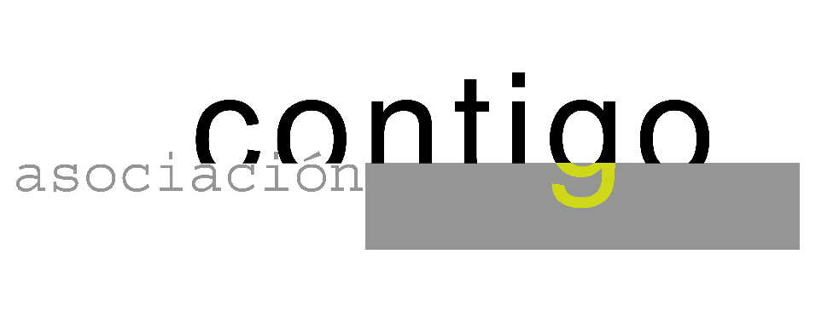
Año IX. n º 73

ASOCIACIÓN CULTURAL CONTIGO

Lunes, 30 de marzo. 20.15

Casa de Cultura ”Severo Ochoa” NOREÑA.

Conferenciante: José Carlos García Ramos.
(Director científico del MUJA )

Título: Cambios en el nivel del mar: desecación del Mediterráneo,

el cañón del Nilo y el diluvio universal.

En esta ocasión, la visita de José Carlos García Ramos está más en relación con su faceta de Profesor Titular de Geología en la Universidad de Oviedo que con la dirección del Museo Jurásico Asturiano.
El título de su conferencia nos hace pensar en fenómenos naturales relacionados con cambios geológicos que pueden influir en aspectos del cambio climático no inducido por el ser humano.
Seguro que será un buen estimulo para nuestra curiosidad.

Organiza : ASOCIACIÓN CULTURAL CONTIGO

Patrocina : OBRA SOCIAL Y CULTURAL DE CAJASTUR.

http://www.contigonorena.es

